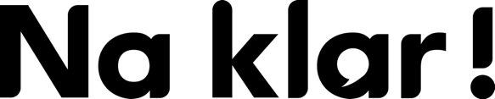

Antwoorden Flotte Frage onderbouw, week 6, 2019
Schneemann von der Polizei festgenommen

1. De sneeuwpop.
2. De sneeuwpop kijkt bij de man door het raam naar binnen.
3. De man voelt zich bedreigd door de sneeuwpop.
4. De man heeft een bericht aan de politie gestuurd met een foto erbij.
5. Mögliche Antwort: Wir sehen drei Schneemänner. Zwei Schneemänner sind Polizisten. Sie haben den anderen Schneemann festgenommen. Er trägt Handschellen und Handschuhe. Die Polizisten tragen auch Handschuhe und eine Polizeimütze.
6. Persönliche Antwort.

